Для корректной работы в новой версии перед началом работы необходимо очистить кэш браузера. Ниже приведены действия по очистке кэша для различных браузеров.
1. Яндекс Браузер

- в браузере войдите в меню Настройки, в открывшемся меню выберите ссылку История → История
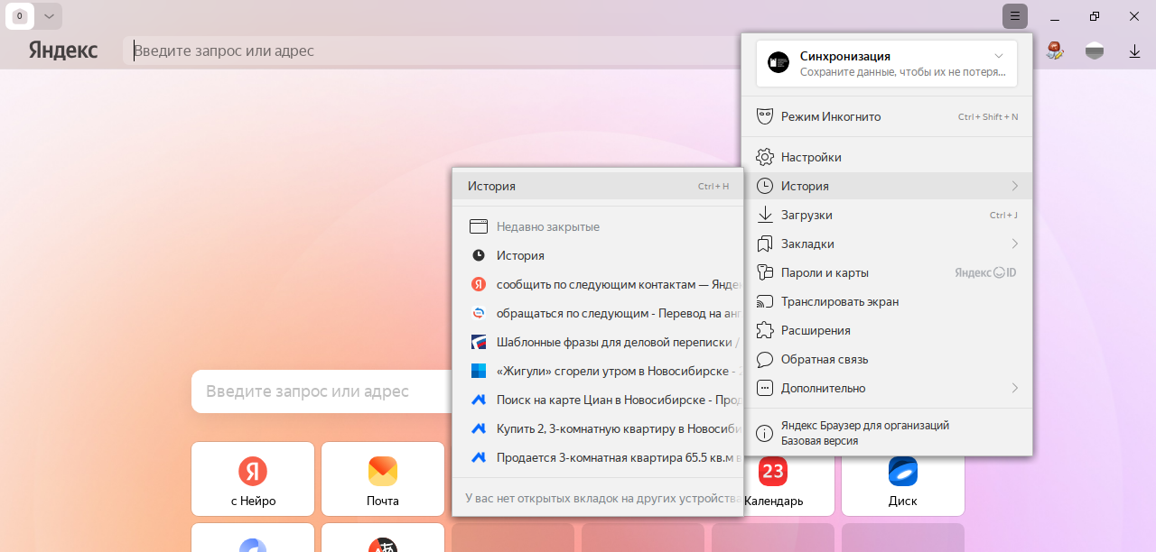
- в окне История нажмите значение «Очистить историю». Отметьте нужные пункты, выберите временной интервал «За всё время» и нажмите кнопку «Очистить»

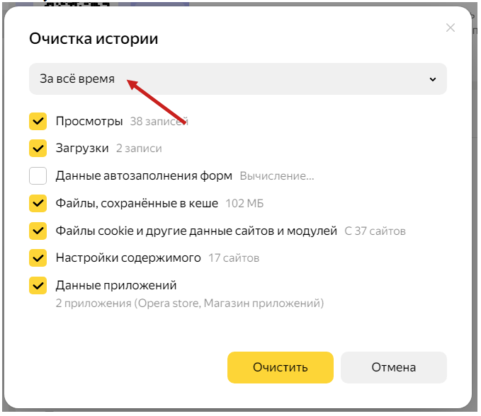

2. Google Chrome
- в браузере войти в меню "Настройки"
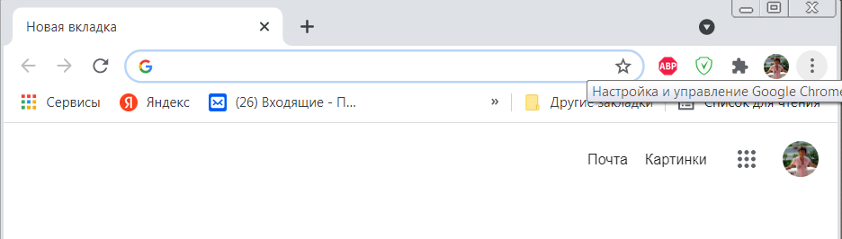

- нажать на ссылку "История", в появившемся дополнительном окне нажать "История"

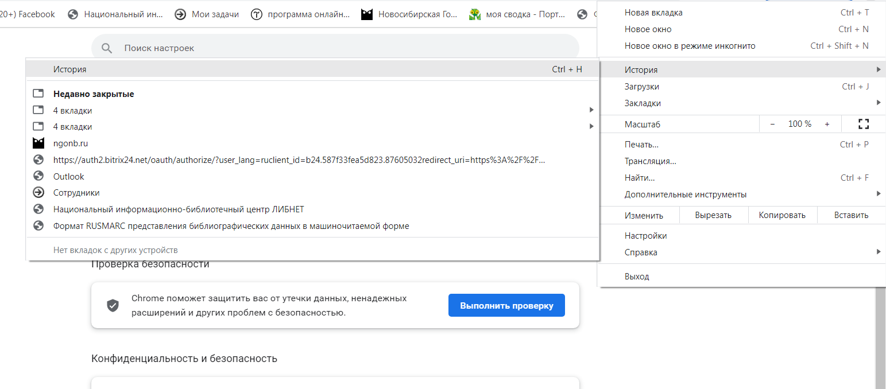

- в новом окне выбрать в меню значение "Очистить историю"
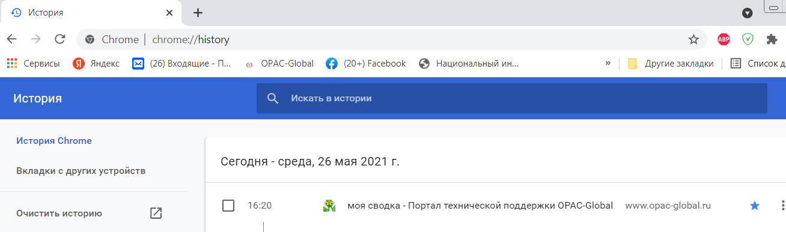

- отметить все пункты, выбрать Временной диапазон - «Все время», нажать «Дополнительные».
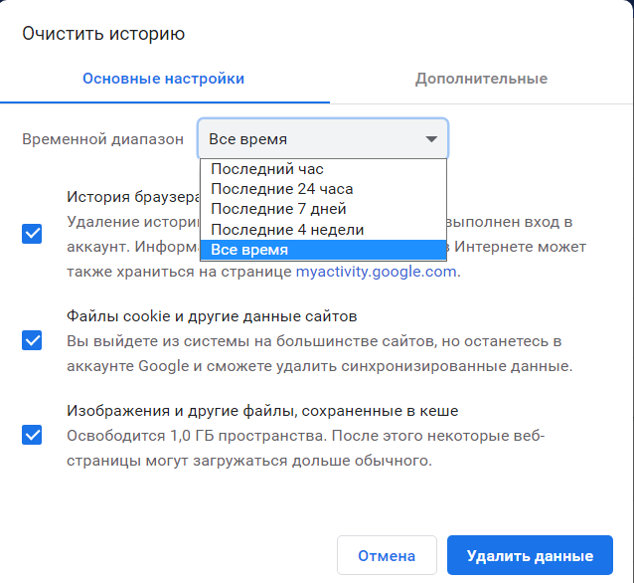

Выделить все открывшиеся параметры и нажать «Удалить данные».
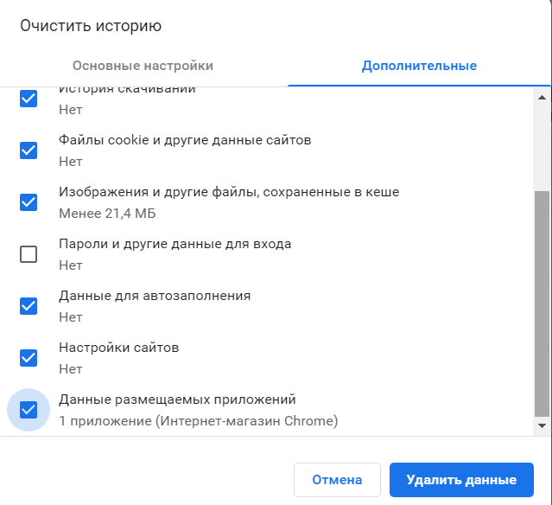

3. Microsoft Internet Explorer
- в браузере нажать «Безопасность»
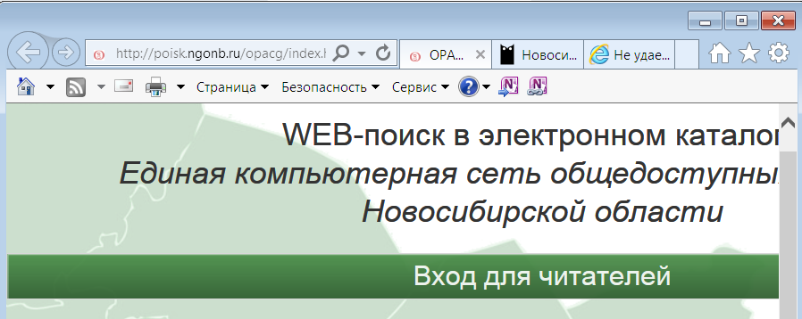
- Выбрать «Удалить журнал браузера»
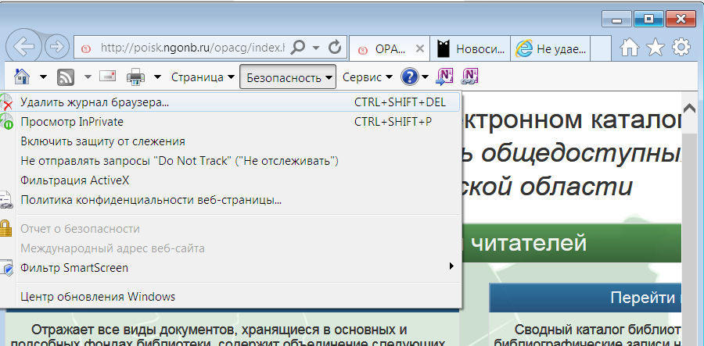
- в появившемся окне отметить пункты и нажать «Удалить».
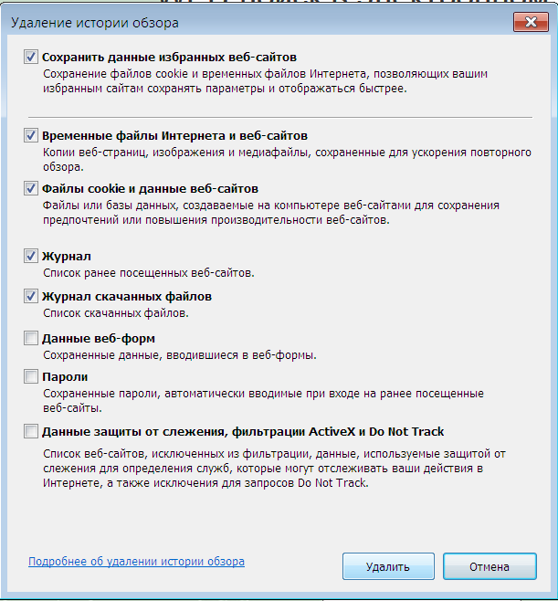
- после удаления появится сообщение:
Примечание: можно применить другой путь: в браузере войти в меню "Сервис > Свойства обозревателя > Общие" и нажать кнопку "Удалить...".
ДОПОЛНЕНИЕ! Если все равно не работает АБИС, то: удалить историю вручную.
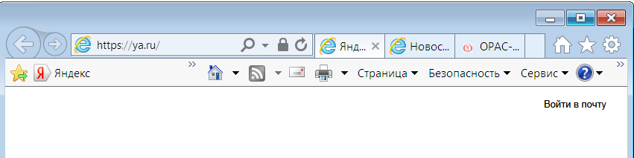

Выбрать «Свойства браузера»
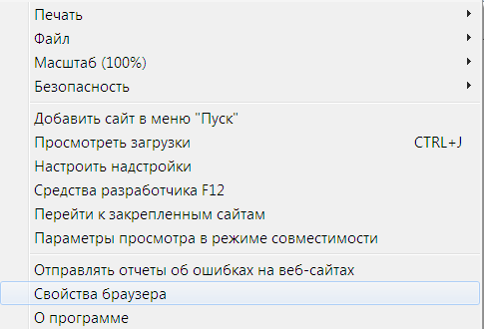
Нажать «Параметры»

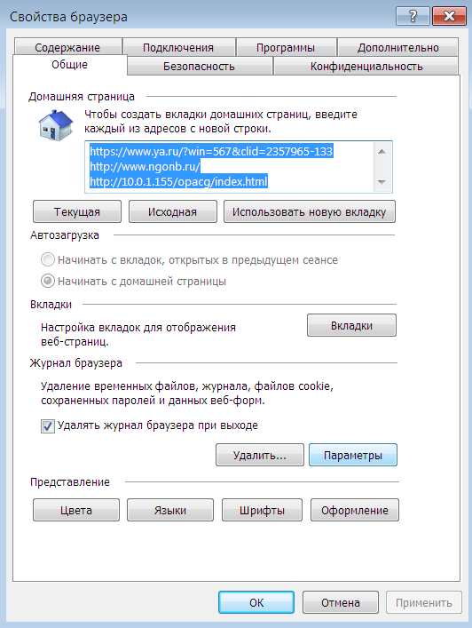

Нажать «Просмотреть параметры»
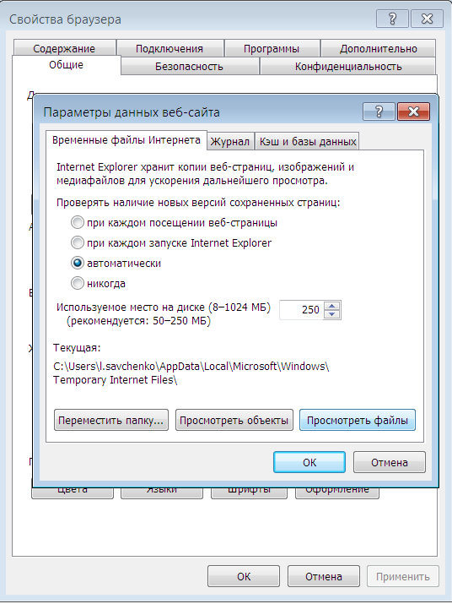
Откроется папка, содержащая временные файлы:
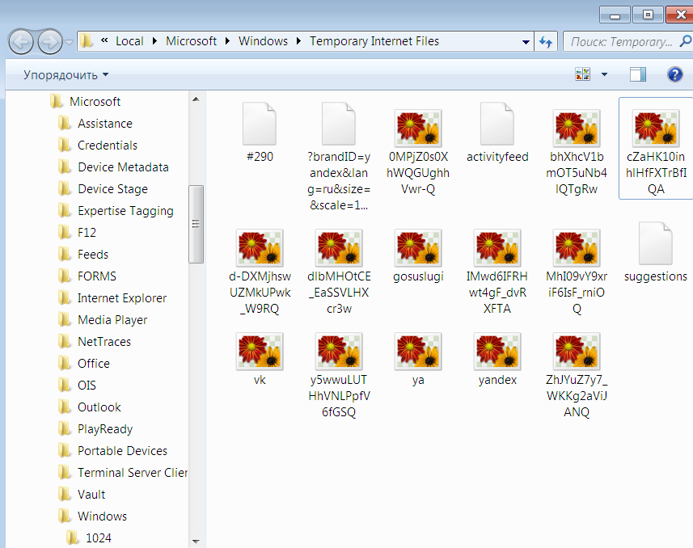
Выделить все файлы, нажав комбинацию клавиш: «Ctrl»+A.
Удалить все файлы, нажав клавишу «Delete». Папка очистится.
Перезапустить АБИС.

